**ZKH99A电压互感器负荷箱**

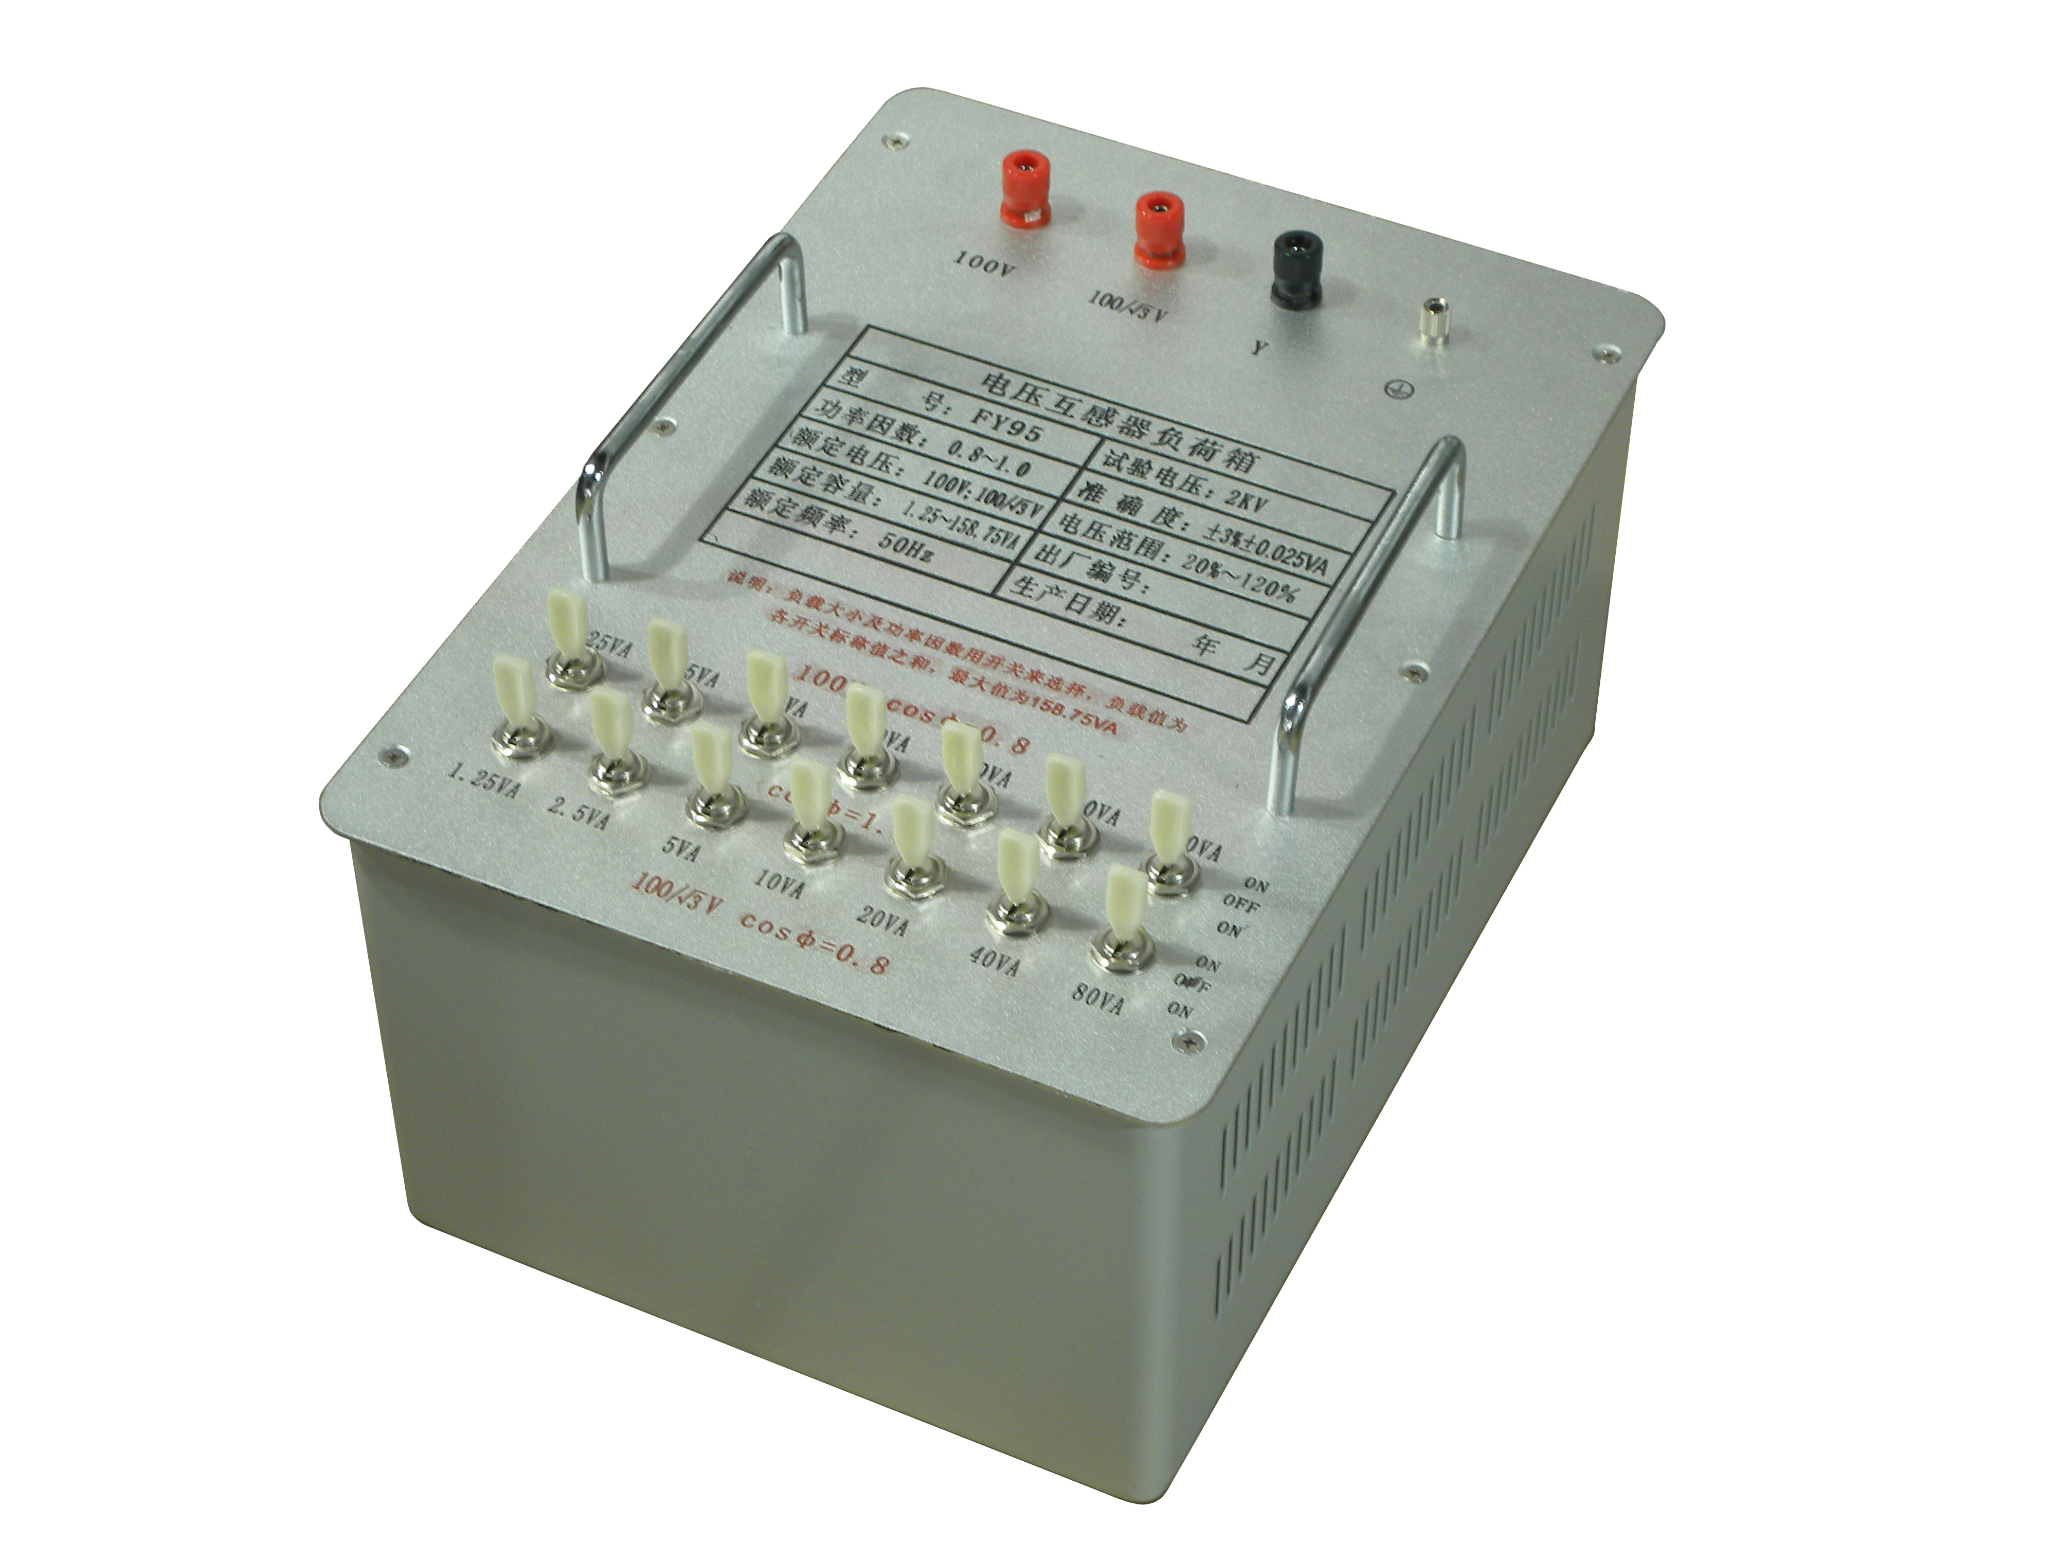

1. **概述**

重量轻，外形美观，电流范围宽。负载箱面板使用了拉丝工艺，字体清晰，所遵循的检测标准面板上也都有体现。内部采用了一体成型的电路板工艺，代替了以前老式的连接走线工艺，数据更加稳定，内部设计更加合理。

1. **功能特点**

**三、技术参数**

1、环境条件

温 度：5—40℃ 湿 度：<80%(25℃)

海拔高度： <1500m

2、额定容量：1.25～158.75VA

3、电压范围：20%-120%

4、二次电压：100V,100/V

5、功率因数：0.8 ,1.0

6、准确度：±3%±0.025VA

7、试验电压：2kV

8、额定频率:50Hz